10/10/2017

ADLI THAFSOUTH p1711811Gaétan ROGER

Mini Projet Java

Sujet n° 2 : Tri collectif

Thafsouth ADLI

Gaétan Roger

Introduction

Dans le cadre du fin du module de la programmation orientée objet, on a rélaisé un mini projet. On a choisit le deuxième sujet qui consiste en la réalisation d’un simulateur de robots autonomes qui évoluent dans un environnement de type grille. Dans un premier temps, on a entamé la phase de conception du système de tri collectif sous le language UML avec l’outil Visual Paradigm. Dans un second temps, on a implémenté ce qu’était conçu.

Conception

Diagramme de classe :

La figure 1 représente le digramme de classe du noyau fonctionnel du tri collectif ainsi que les choix conceptuels fait. Sur ce diagramme, y a certaines classes qui sont pas représentées tel que la classe « Terminal » qui s’occupe de l’affichage console du jeu.

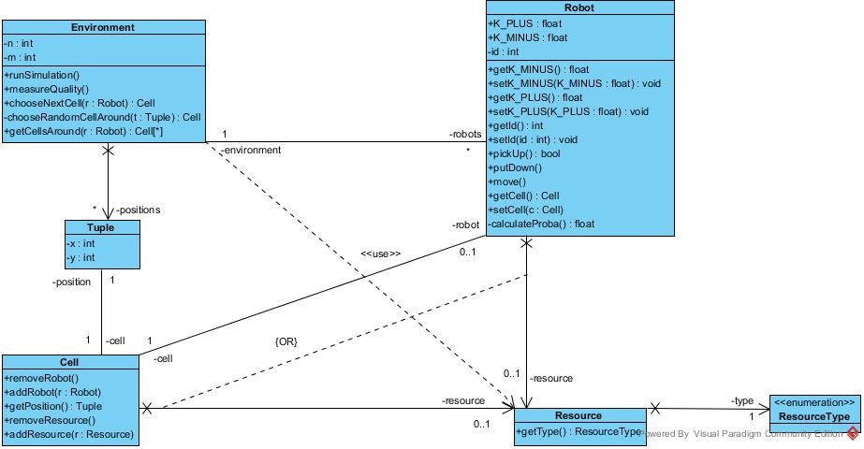

**Figure 1 :** Diagramme de classe

Diagrammes de séquences :

Afin de bien définir le fonctionnement général du jeu, ainsi que le comportement de chaque élément du noyau fonctionnel, on a réalisé les diagrammes de séquences pour chacune des méthodes principales.

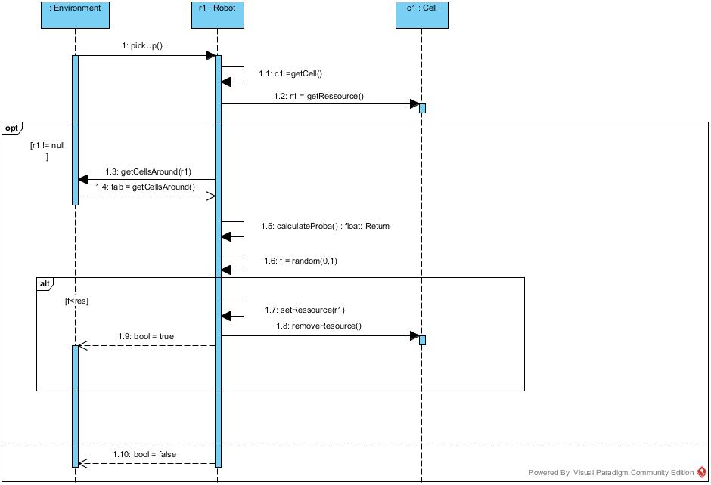

**Figure 2 :** Méthode *pickUp()*

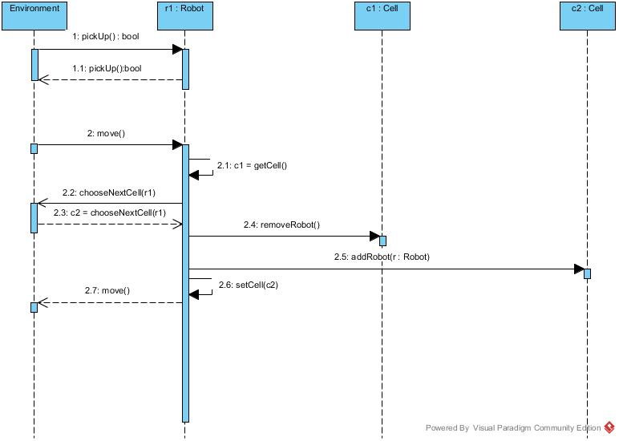

**Figure 3 :** Méthode *move()*

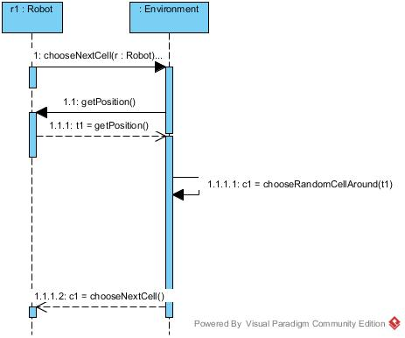

**Figure 4 :** Méthode *chooseNextCell()*

Réalisation

Commande d’exécution :

Afin de lancer le jeu, il suffit d’exécuter la commande *java -jar .\robots.jar.* Voici une liste de tous les arguments qui peuvent être gérer avec cette commande, elle peut être obtenue en exécutant la commande *java -jar .\robots.jar --help*

Arguments :

* *n=[1-9]+* 🡪 Largeur de la grille
* *m=[1-9]+* 🡪 Hauteur de la grille
* *robots=[1-9]+* 🡪Nombre de robots sur la grille
* *resources=[1-9]+* 🡪 Nombre de ressources de chaque type sur la grille
* *cycles=[1-9]+ 🡪* Nombre de cycles de simulation
* *print=true|false 🡪* Dessin la grille à chaque étape de la simulation ou non
* *steps=[1-9]+* 🡪 Nombre de tour de simulation avant chaque dessin
* *delay=[1-9]+* 🡪 Nombre de millisecondes entre chaque dessin
* *drawrobots=true|false 🡪*  Dessine ou non les robots
* *drawheldresources=true|false* 🡪 Dessine ou non les ressources que portent les robots

En cours d’execution

La figure ci-dessous représente l’affichage console l’étape initiale de l’exécution de jeu en exécutant la commande : *java -jar .\robots.jar print=false drawrobots=false drawheldresources=false cycles=100000*

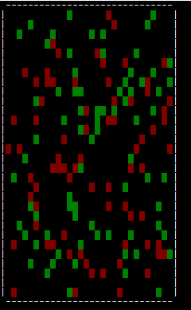

**Figure 5 :** Jeu en cours d’exécution

Résultat final

A la fin de l’exécution, on voit les tas de ressources qui sont formés.

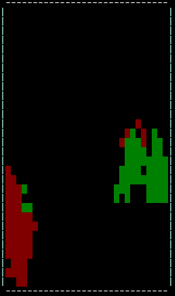

**Figure 6 :** Résultat final

Conclusion

Nous avons pu finir la conception des diagrammes sous Visual Paradigm et le code Java associé permettant de faire fonctionner le tri des ressources accompagné d’un fichier de log permettant de gérer les bugs. Le programme est complet et fonctionnel, Avec plus de temps, nous aurions pu réaliser une interface graphique au jeu.